3) Mulai Pertanian dari Nol — Nomor 8: Pemasaran & Penjualan (Biar Panen Jadi Uang)
Narasi + tabel + gambar: cara cari pembeli, jaga standar, dan negosiasi supaya harga tidak dihantam.
Kalau budidaya itu ‘cara produksi’, maka pemasaran & penjualan adalah ‘cara mengubah produksi jadi uang’. Banyak pemula fokus habis-habisan di kebun, tapi saat panen justru bingung: barang mau dijual ke siapa, standarnya apa, dan bagaimana cara ngirimnya. Akibatnya harga gampang ditekan, barang ditolak, atau susut besar karena kelamaan nunggu pembeli. Nomor 8 ini ngebahas cara berpikir yang paling aman: mulai dari tahu siapa target pembeli, penuhi standar, pilih channel yang cocok, dan punya rencana jual sebelum panen.

Inti pesan (yang perlu kamu ingat)
- Pembeli itu beda-beda. Setiap tipe pembeli punya standar kualitas, cara bayar, dan cara ambil barang yang berbeda.
- Kalau kamu tidak punya standar grade sendiri, pembeli akan menilai barangmu pakai standar mereka (biasanya lebih ketat).
- Harga yang bagus itu kombinasi: kualitas stabil + supply rapi + komunikasi jelas + logistik tidak berantakan.
- Rencana penjualan idealnya sudah jadi sebelum panen (minimal H-2 minggu).

8.1 Peta proses penjualan hasil tani (diagram)
Diagram ini menunjukkan alur ideal yang sederhana. Tujuannya supaya kamu tidak ‘dadakan’ saat panen.
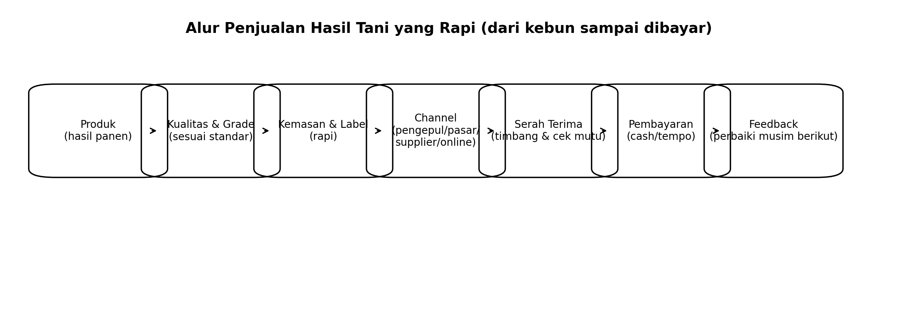

8.2 Tipe pembeli & cara mainnya
Tipe pembeli | Biasanya minta apa | Pola bayar | Kelebihan | Risiko/PR kamu
Pengepul/tengkulak lokal | Barang campur grade masih bisa, asal volume ada | Umumnya cash/cepat | Cepat cair, praktis | Harga sering lebih rendah; tergantung relasi
Pedagang pasar | Bisa campur grade, tapi suka pilih yang bagus dulu | Cash | Fleksibel, cocok pemula | Harga fluktuatif; butuh waktu jual
Supplier (horeka/ritel) | Grade jelas, konsisten, kemasan rapi, supply rutin | Bisa cash/tempo | Harga bisa lebih stabil kalau konsisten | Standar ketat; harus disiplin kualitas & jadwal
Industri/kontrak | Spesifikasi ketat, volume besar, jadwal pasti | Umumnya tempo sesuai kontrak | Pasar jelas, ada kepastian serap | Risiko penalti kalau gagal supply
Jual langsung/online | Kemasan kecil, rapi, layanan cepat | Cash | Margin bisa tinggi | Butuh branding, packing, pengiriman cepat

8.3 Hal yang bikin harga kamu kuat (bukan sekadar ‘lagi mahal’)
Dalam praktiknya, pembeli ‘menghargai kepastian’. Di bawah ini faktor yang biasanya bikin harga kamu naik atau minimal tidak gampang dihantam.
Faktor | Penjelasan awam | Contoh praktik sederhana | Dampaknya ke harga
Konsistensi mutu | Kualitas stabil tiap kirim | Pisah grade A/B/C, jangan campur | Pembeli percaya & repeat order
Konsistensi volume | Tidak putus-putus tanpa kabar | Mulai kecil tapi rutin | Harga lebih stabil
Kemasan rapi | Barang terlindungi & mudah dihitung | Pakai krat/boks sesuai komoditas | Susut turun, grade naik
Komunikasi jelas | Info stok, jadwal panen, kualitas | Update H-3 & H-1 panen | Pembeli siap, transaksi cepat
Kecepatan pengiriman | Barang cepat sampai | Panen sesuai jadwal kirim | Freshness naik, komplain turun

8.4 Checklist sebelum kamu nawarin barang ke pembeli (wajib buat pemula)
Pakai checklist ini supaya kamu tidak ‘malu’ di depan pembeli karena tidak siap jawab pertanyaan dasar.
- Komoditas + varietas + umur panen (kapan panen).
- Estimasi volume panen (kg) dan berapa hari panennya.
- Grade yang kamu sediakan (A/B/C) + kriteria singkatnya.
- Cara kemasan (krat/boks/karung) + berat per kemasan.
- Lokasi serah terima: di kebun atau di gudang pembeli?
- Harga target dan harga minimal (pakai HPP dari No 7).
- Pola bayar: cash/tempo, kalau tempo berapa hari.
- Kontak PIC (nomor WA) + jam operasional.

8.5 Negosiasi versi lapangan (biar tidak gampang ‘dipotong’)
Negosiasi paling aman buat pemula itu bukan ‘adu mulut’, tapi ‘adu data’. Kalau kamu pegang data grade, susut, dan biaya, kamu bisa ngomong lebih tegas.
Yang dinego | Kalimat/strategi awam | Kenapa penting
Standar grade | “Saya pisahin grade A/B. Kita sepakati yang A kriterianya begini…” | Menghindari pembeli menilai semua sebagai grade rendah
Potongan/retur | “Kalau ada yang afkir, kita catat kg-nya dan sepakat potongan per kg.” | Biar tidak dipotong tanpa bukti
Ongkir | “Kalau saya antar, harga sekian. Kalau ambil di kebun, harga sekian.” | Biar ongkir tidak diam-diam menggerus harga
Tempo bayar | “Boleh tempo 7 hari, tapi saya minta DP saat kirim untuk nutup biaya panen.” | Cashflow aman (No 7)
Volume rutin | “Saya belum besar, tapi saya bisa rutin tiap minggu sekian kg.” | Membangun relasi jangka panjang

8.6 Template sederhana: catatan penjualan (biar kamu tahu channel paling untung)
Tanggal | Pembeli/Channel | Komoditas | Grade | Kg | Harga/kg | Total | Ongkir | Potongan | Cara bayar | Tanggal lunas | Catatan

8.7 Rencana kerja 7 hari (praktis)
- Tentukan 2–3 target pembeli sesuai komoditasmu (lihat tabel 8.2).
- Tanya standar kualitas & kemasan yang mereka mau.
- Buat grade A/B/C versi kamu (kriteria singkat).
- Cek HPP dari No 7 -> tentukan harga minimal & target.
- Uji satu pengiriman kecil untuk mengetes susut & kemasan.
- Tentukan SOP komunikasi: update stok H-3 dan konfirmasi H-1.
- Setelah 7 hari, pilih 1 channel utama + 1 cadangan (jangan cuma 1 pintu).

Dokumen ini dibuat pada 14 January 2026 (zona waktu Asia/Jakarta).

